
6 класс
История
Урок 13 Ребята, доброе утро!!!

Тема: Города — центры ремесла, торговли, культуры. Население городов. Цехи и гильдии. Городское управление. Борьба городов за самоуправление.
Цель урока: формирование новых знаний у учащихся о возникновении горолов, о
городском самоуправлении

Задание 1. Проработать материал
Подумай и дай ответ на вопросы УСТНО!!!
1.Существовали ли города в древности? Назовите города, которые вы знаете.
2. Назовите причины возникновения городов в Западной Европе в X - XI вв.
3. Назовите места возникновения новых городов.
Названия многих городов возникли в Средневековье. Память о них сохранилась и дошла до наших дней. Страсбург (крепость на дороге). Эдинбург – крепость Эдвина. Кембридж (мост через реку Кем).
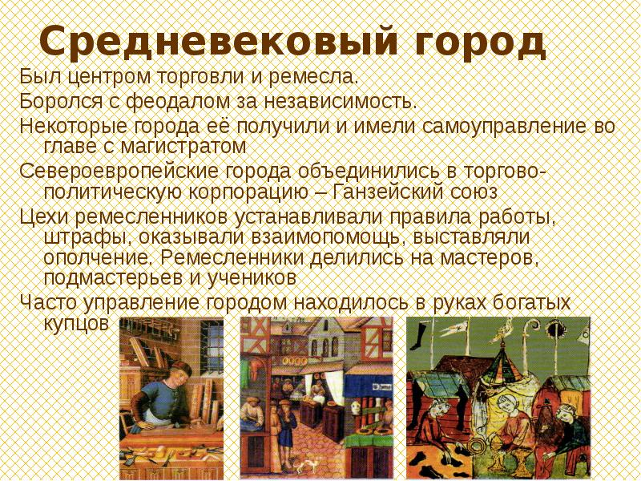
Название городов с окончанием «берг» говорит о том, что город возник на горе или холме; окончание «бург» говорит о каком-то первоначальном укреплении; окончание «фурт» означает - брод; города с окончанием на «бридж» или «брюг» означают возникновение города у моста; название города на Сан -, Сент-, Сен (что означает «святой») свидетельствует о том, что город возник у стен монастыря.
Итак, средневековый города Перед нами раскинулся город во всём своём великолепии: мощные крепостные стены с башнями, островерхие крыши, шпили церквей и соборов. Город хорошо укреплён. Каменны е стены не только надёжно защищают город, это символ могущества и свободы. Город с населением 10 тыс. жителей считается большим, а с населением 40 – 50 тыс. – огромным. Их в Европе насчитывалось около 15: Париж, Флоренция, Кёльн, Прага, Лондон и др.
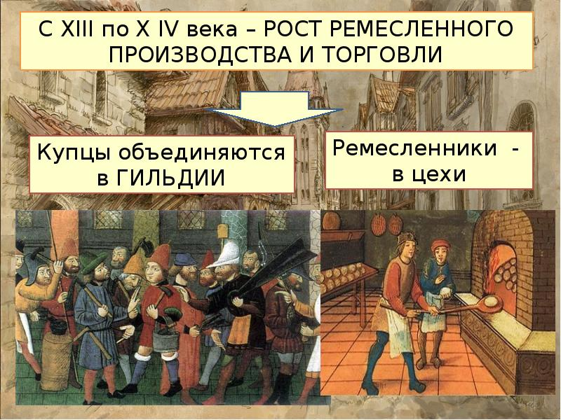
В самом центре средневекового города обычно лежала просторная рыночная площадь - центр городской жизни. Здесь весь день было людно и шумно. Жители города делали покупки, обсуждали важные вопросы, слушали глашатаев. На рыночной площади разбирались тяжбы между купцами, и судьи тут же прилюдно объявляли свои приговоры. Виновного не в очень тяжком преступлении могли прямо на площади высечь или выставить к позорному столбу.
По праздникам на рыночной площади устраивались игры, танцы и даже рыцарские турниры. Здесь давали свое представление и заезжие циркач и и актеры. Сюда же собирались вооруженные горожане, чтобы выступить против врага.
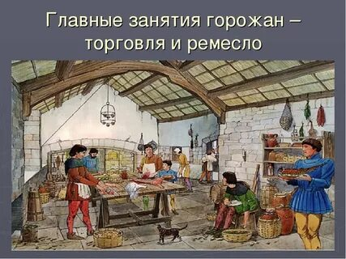
Посреди площади нередко был устроен украшенный колодец или фонтан, откуда брали воду торговцы и жители города Неподалёку находились собор или главная церковь города, а также здание городского совета – ратуша, где заседало правительство города. Эти сооружения являлись символами города и определяли облик средневекового города и именовались его сердцем, мозгом и душой.
В ратуше хранилось городское знамя, ключи от городских ворот, городская печать, казна и архив. В подвалах ратуши держали опасных преступников. Снаружи в стену ратуши часто вмуровывалась толстая железная «линейка» (образец местной единицы длины – фута или локтя).
По большим праздникам в главном зале ратуши устраивались пиры и танцы.
Собор являлся главным храмом, жители города очень им гордились и не жалели ни сил, ни времени на его строительство. Он посвящался святому, считавшемуся главным небесным покровителем города и его обитателей.
Толстые каменные стены, мощные колонны, небольшие окна, не пропускавшие много дневного света, настраивали верующих на строгий, торжественный и несколько суровый лад. Многие церкви этой поры напоминают по виду крепости. Их строили так, чтобы за стенами храмов можно было при необходимости укрыться от врагов.
Зодчие, возводившие эти храмы, использовали много приемов древнеримской архитектуры. Поэтому историки называют стиль западноевропейской архитектуры IX – XII веков романским.
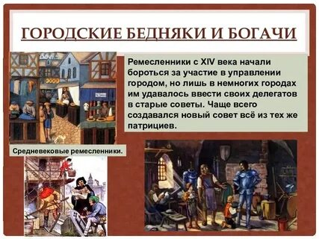
В XII – XIII вв. на смену романскому стилю приходит готический. Тонкие стены, огромные окна. Изящные колонны поддерживающие очень высокий и на вид невесомый потолок. Шпили, башенки, окна собора — все эти многочисленные детали сделаны так, что они как бы тянутся ввысь.
Окна готических храмов собирались из кусочков разноцветного стекла. Витражи (цветные окна) от солнечных лучей превращались в яркие картины, на которых можно было увидеть святых и государей, сцены из Библ ии и даже недавней истории.
Города возникали на земле, которая принадлежала сеньору. Города приносили большие доходы сеньору, поэтому они защищали города от врагов, жаловали привилегии. Но со временем города, окрепнув, не желали подчиняться произволу сеньоров и начинали борьбу за свои права. Нередко городам удавалось свергнуть власть сеньоров и обрести самоуправление. Города, освободившиеся от власти сеньора, назывались коммунами (от латинского слова «коммунис» - общий) Особую роль в жизни городов играли ремесленники.
Ремесло в средневековом городе было мелким производством, основанным на ручном
. Городской ремесленник являлся собственником орудий труда и одновременно работником. Главным в мастерской был мастер — обычно ее хозяин. Кроме него в мастерской работали ученики и подмастерья. Подмастерье, получавший заработную плату, являлся главным помощником мастера. Он мог сам стать мастером и открыть свою мастерскую. Для он должен был выдержать трудный экзамен: изготовить на собственные средства шедевр — образец изделия. Ученик обычно овладевал мастерством за срок от двух до восьми лет, все это время работая бесплатно. Впоследствии он мог стать подмастерьем. Сын мастера, с детства трудившийся в мастерской, как правило, наследовал дело отца и сам становился мастером.
Давайте зайдём в мастерскую ремесленника и посмотрим, как устроена жизнь ремесленника.
Задание 2 Смотри видео по теме, по ссылке
ttps://youtu.be/jRQWjpqWDxI
https://youtu.be/1A5mH0NIclc
Домашнее задание § 13 стр. 105-107, § 15.
Расставить понятия к определениям (цехи, устав, мастер, подмастерье, шедевр, ученик)
……….- союзы ремесленников одной специальности
………. – правила жизни цеха
………. – хозяин мастерской
………. – работник, изучивший ремесло и получавший за свой труд заработную плату
………. – мальчик, отдаваемый в обучение к мастеру
………. – лучший образец изделия
Задание, выполненное в письменном виде, должно быть сфотографировано или от-сканировано и отправлено в виде файла. Для обратной связи можно использовать электрон-ную почту ver.stepanenko2013@yandex.com, социальные сети ВК.

